現任保育士等研修（新任保育士研修、給食関係者研修）
オンライン（zoom）研修 の実施について

本研修は、基本的にzoomを使用したオンライン研修で実施します。パソコン等の機器やインターネット環境が整っている場合は、オンライン（zoom）研修で受講してください。

（1）１人１台のパソコンが必要です。１台のパソコンで複数人の受講はできません。

（2）zoomのミーティングという機能を使用します。参加にあたっては、カメラとマイク機能があるパソコンとインターネット環境が必須となります。
インターネット環境が整っていない場合、１日の受講で約4.8GBが必要となり、通信料は受講者負担となりますので、Wi－Fiまたは有線で参加してください。

（3）長時間の研修や円滑なグループワークの実施のため、スマートフォンでの受講はお勧めできません。

（4）事前に「zoom」というアプリをインストールしておいてください。
インストールの方法やzoomの使用方法については別紙「zoomの使い方」をご確認ください。

（5）研修当日は、本名でのご参加とカメラをＯＮにして顔を画面に出してご参加ください。

（6）zoomの使用やインターネット環境に不安がある方のために、次の日時により「事前接続テスト」を実施します。参加を希望される方は、受講申し込みの際に「事前接続テスト」への申し込みも行ってください。
第１回 | ８月１７日（木） | １０：００～１１：００
第２回 | ８月１８日（金） | １４：００～１５：００
※事前接続テストに申し込みの方には、参加するための招待URL・ミーティングID・パスワードを
前日にメールで送付します。届かない方はお電話でご連絡ください。

（7）当日の受講確認は、zoomの名前を「（受講番号）＠氏名」に変更し参加することにより確認します。
併せて、受講票（控）の提示を求める場合がありますので手元に準備してください。

（8）録画録音、スクリーンショットおよびその他の映像、画像や個人情報のSNS等への投稿などの流用は禁止です。

（公財）徳島県勤労者福祉ネットワーク

zoomの使い方 （公財）徳島県勤労者福祉ネットワーク

目次

Ｐ1 接続環境の準備
Ｐ2 1 zoomアプリのインストール
Ｐ3 2-1 「ミーティングID・パスワード」でミーティング（研修）に参加
2-2 「招待URL」からミーティング（研修）に参加
Ｐ4 3 ミーティング（研修）に参加するまで
4 ミーティング（研修）に参加してから
Ｐ5 5 ミーティング（研修）終了後の手順
Ｐ6 6 その他（名前の変更方法、注意事項）

・・・・・・・・・・・・・・・・・・・・・・・・・・・・・・・・・・・・・・・・・・・・・・・・・・・・・・・・・・・・・・・・・・・・

接続環境の準備

パソコン zoomアプリを使用する・・・パソコン、タブレットなど
※長時間の受講の上、資料の共有やグループワークがあるためスマートフォンはお勧めできません。

スピーカー 聞く・・・パソコン内蔵マイク、イヤフォンなど
※講師の声が聞こえにくい、集中しにくい場合はイヤフォン等をご利用ください。
※ハウリング防止のため、複数台のパソコンで同時に受講する場合は、別々の部屋にパソコンを設置
してください。

マイク 話す・・・パソコン内蔵マイク、スピーカーフォンなど

カメラ 顔を見せる・・・パソコン内蔵カメラ、ウェブカメラなど
※本研修は、本人確認と受講状況把握のため、顔を映しての参加が必須です。
主催者側で顔が認識できない場合、受講とみなされない場合があります。
例）〇：顔がハッキリと認識できる
×：逆光で顔が認識できない 、 遠くて顔が認識できないなど

ネットワーク インターネットに接続する・・・安定したWi－Fiまたは有線での接続
※本研修は15分を超える遅刻、早退、離席（通信障害含む）の場合、受講とみなすことができません。

その他 ｚｏｏｍアプリのインストールが必要です。
※インストールするだけで、サインアップ（登録）は不要です。
既にサインアップされている方は、そのままでOKです。

1 zoomアプリのインストール（https://zoom.us/）

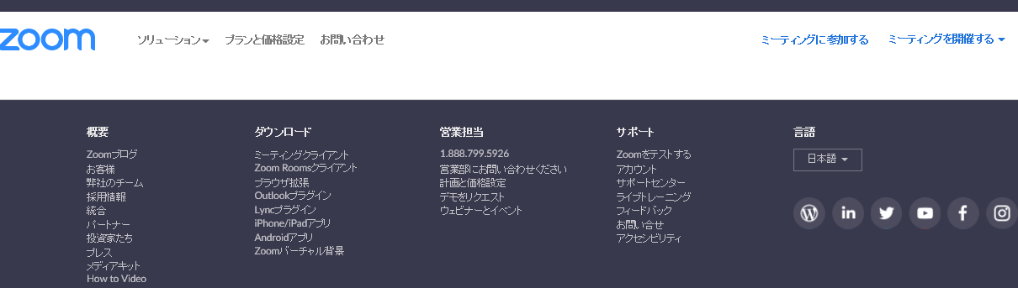
zoomのHPの最下段の「ミーティングクライアント」をクリック
のホームページの

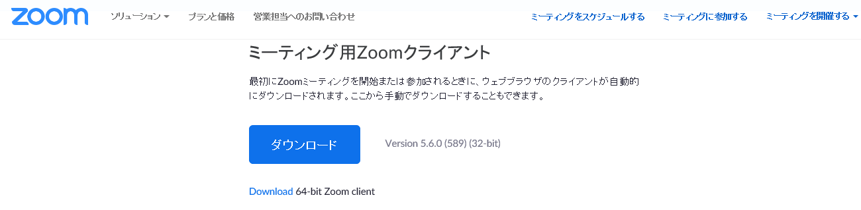
「ダウンロード」をクリックし、アプリをPCにインストールする

2-1 「ミーティングID・パスワード」でミーティング（研修）に参加

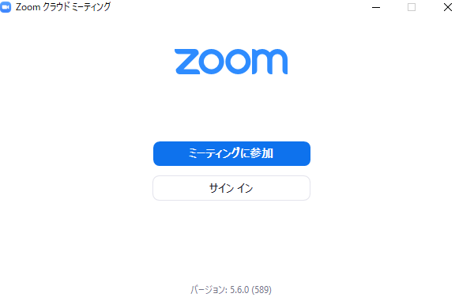
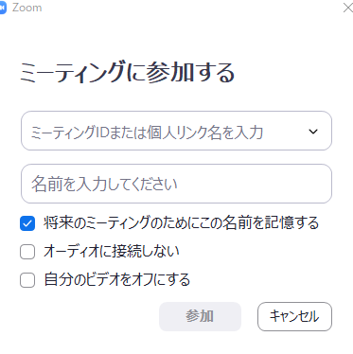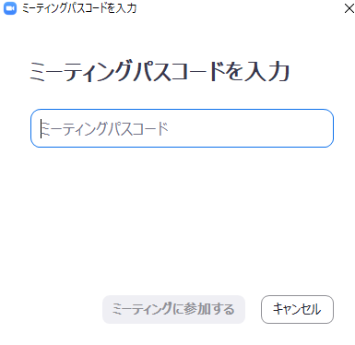
「パスワード」を入力する

「受講番号＠氏名」を入力する
例） 0555＠徳島花子
「ミーティングID」を入力する
例）123 4567 8901

2-2 「招待URL」からミーティング（研修）に参加
URLをクリックする

Zoomミーティングに参加する
https://us04web.zoom.us/

ミーティングID：
パスワード：

3 ミーティングに参加するまで

【ビデオ付きで参加する】
ビデオ付きで参加
をクリック！

【ミーティングホスト（主催者）からの参加許可待ち】
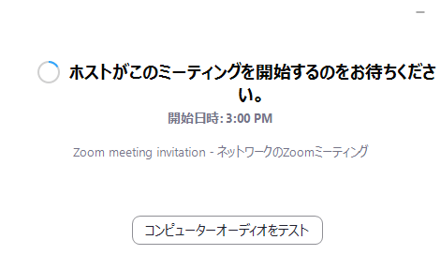 許可されるとミーティング（研修）に
参加できます。

4 ミーティング（研修）に参加してから

【コンピューターでオーディオに参加】
コンピューターでオーディオに参加
をクリック！

【マイクをミュート】
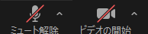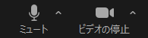
ビデオはいつもこの状態で参加します！
（ビデオがオンで顔が映った状態）

話せる状態
（ミュート解除）

話せない状態
（ミュート）

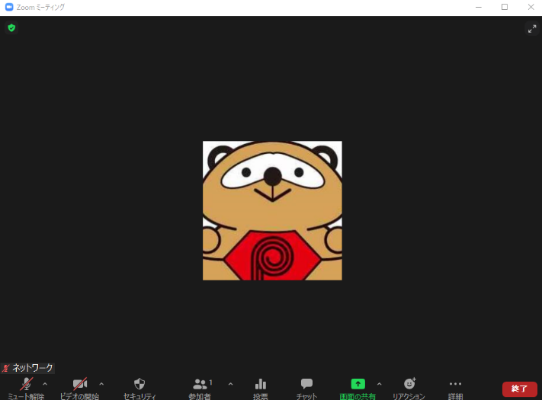
この場所の×は触らないでください。
（途中退出してしまいます！注意！）

【チャットの表示】
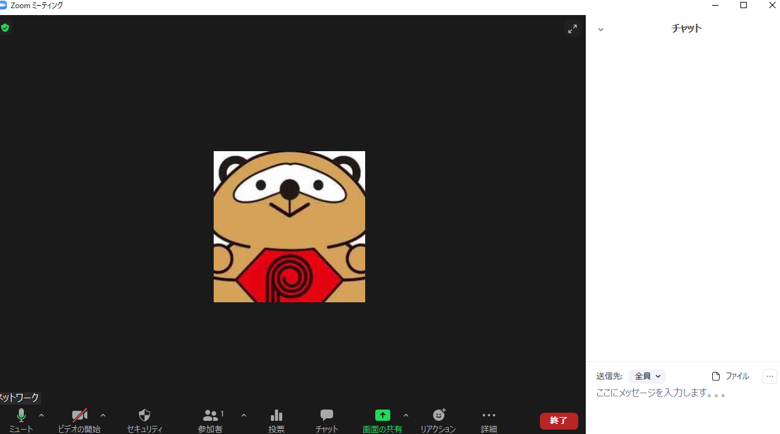
質問は発言ではなくチャットで！
送信先は選択が可能です
「チャット」をクリックすると
チャット画面が表示される

5 ミーティング（研修）終了後の手順

【ミーティングから退出】
画面右下の をクリックし をクリックして退出する。
ミーティングを退出
退出

6 その他

【名前の変更】
「受講番号＠氏名」を入力する
例） 0555＠徳島花子 → OK
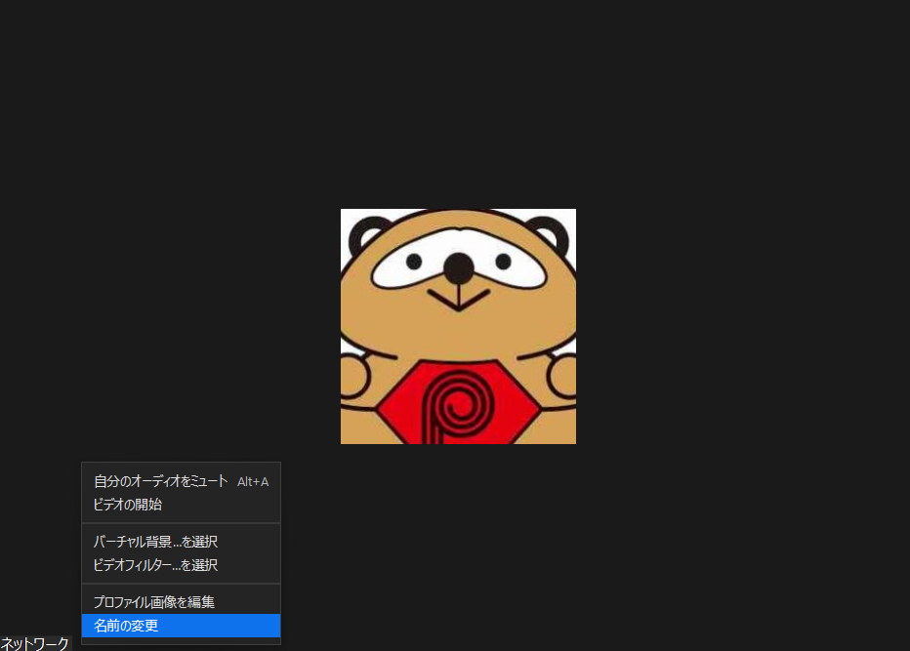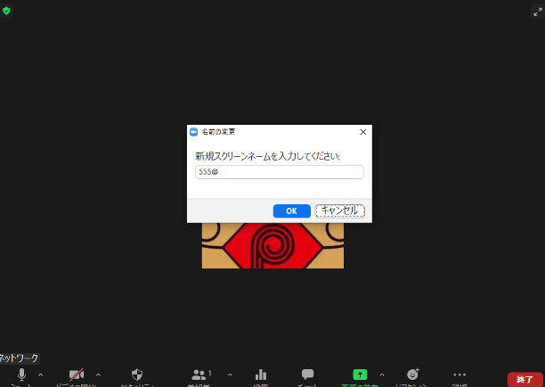
自分の名前を右クリックする
→「名前の変更」を選択

【注意事項】

●録画録音、スクリーンショットおよびその他の映像、画像や個人情報のSNS等への投稿などの流用は禁止です。

●同じデバイスから複数名の受講はできませんので、１人１台のご準備をお願いいたします。

●可能な限り「事前接続テスト」へのご参加をお願いいたします。

●本研修は15分を超える遅刻、早退、離席（通信障害含む）の場合、受講とみなすことができません。
15分以上お顔が見えない状態での受講も同様です。
各保育施設においては、受講者が円滑に受講できるよう、園内の勤務体制等にご配慮ください。

